martes, de junio del 2023
Język hiszpański A2 (PSW-OJ-UCKU-H-A1) - Konwersatorium, grupa nr 1
Praca domowa na lekcję 14, 15
Funkcje komunikacyjne | Pojęcia gramatyczne
. Wyjaśnij i zdefiniuj nazwy rzeczy i miejsc  . Transformacja ustrojowa w Hiszpanii | a) Wymowa i pisownia: El sonido /θ/, la c y la z
I. Wyjaśnij i zdefiniuj nazwy rzeczy i miejsc
1. http://jotverbos.rf.gd/lex2/EnMarch02/210/210c/210c02.htm
Completa y traduce las oraciones al polaco.
 | castellano | polaco
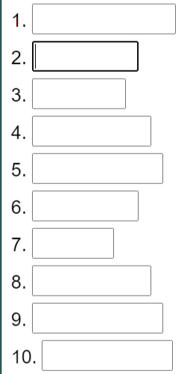
2. http://jotverbos.rf.gd/lex2/EnMarch02/210/210c/210c05.htm
Completa y traduce las oraciones al polaco.
 | castellano | polaco
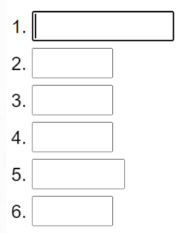

II. Transformacja ustrojowa w Hiszpanii
3. jotverbos.rf.gd/lex2/EnMarch02/210/210d/210d01.htm
Completa y traduce las frases al polaco.
 | polaco
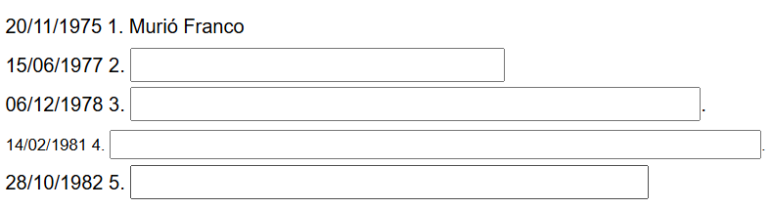 | 20/11/1975 Zmarł Franco

